Подпрограмма «Доступная среда»

Государственной программы Приморского края
«Социальная поддержка населения Приморского края»

ИТОГИ 2022 ГОДА

Цель и задачи подпрограммы «Доступная среда»

“ Цель:
Формирование безбарьерной среды посредством повышения доли доступных для инвалидов и других маломобильных групп населения приоритетных объектов социальной, транспортной, инженерной инфраструктуры в общем количестве приоритетных объектов
до 70,7% в 2025 году
Задачи
Повышение доступности объектов и предоставляемых на них услуг до 70,7 % к 2025 году
1

Организация альтернативного формата предоставления услуг маломобильным группам населения
2

Повышение доступности и качества реабилитационных услуг для инвалидов и детей- инвалидов, а также содействие их социальной интеграции
3

Повышение социальной адаптации инвалидов и детей-инвалидов и их интеграции в общество
4

Структура реестра приоритетных объектов

1450

В 2022 году мероприятия по адаптации были проведены на 39 объектах здравоохранения, социальной защиты, занятости.
Доступность приоритетных объектов увеличилась до 68,97 % и превысила плановый показатель на 0,17 пп.
“

“ Выделено и израсходовано:
Краевой бюджет — 54 378,02 тыс. рублей; Внебюджет — 815,4 тыс. рублей
Здравоохранение | Занятость | Соцзащита
Спорт  Транспорт | Культура | Связь

Повышение доступности объектов и услуг

В 2022 году проведены мероприятия на:

объектах учреждений социального обслуживания и социальной защиты
19

15 объектах учреждения занятости

Адаптация объектов соцобслуживания
“

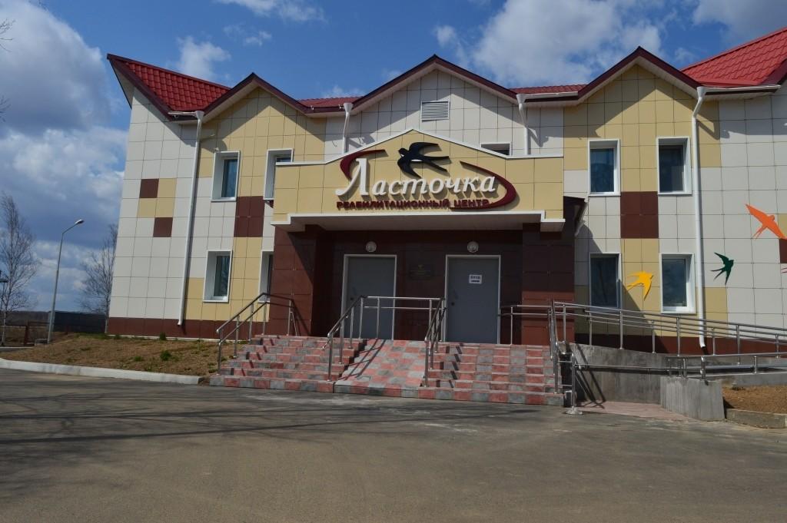4 объектах учреждений здравоохранения

объекте размещения органов исполнительной власти
1

На адаптацию объектов социальной инфраструктуры, в том числе мест проживания граждан с инвалидностью, израсходовано более 31 млн рублей

Адаптация жилья и обеспечение ТСР
человека приобрели стационарные и (или) мобильные подъемники. Выплата до 400 тыс. рублей
94

человека расширили дверные проемы, установили доводчики, пандусы на пороги. Выплата до 50 тыс. рублей
3

человека установили видеодомофоны в квартире. Выплата до 20 тыс. рублей
3

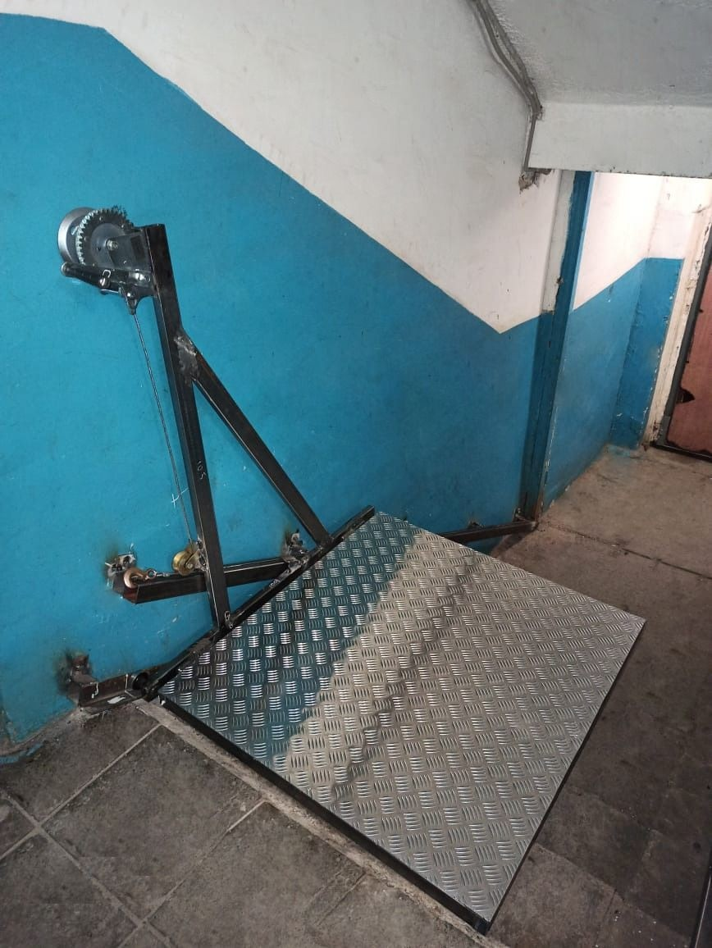232
4035

023
013
человека приобрели съемные пандусы для лестниц в подъезде. Выплата до 30 тыс. рублей

человек приобрели мобильные телефоны с функцией NFC.
Выплата до 20 тыс. рублей

человека получили доплату к компенсации за содержание собаки-проводника. Выплата составила 28,75 тыс. рублей

человек получил доплату к компенсации за активную кресло-коляску. Сумма выплаты 92,1 тыс. рублей

“

Механический подъемник

Организация альтернативного формата обучения детей с инвалидностью
“

С января по декабрь 2022 года в ресурсном центре дистанционного образования обучалось 118 детей-инвалидов
находящихся на индивидуальном обучении на дому

“ На эти цели было выделено и освоено 12,3 млн рублей

Содействие социальной интеграции людей с инвалидностью
“

На сумму 1,17 млн рублей приобретено специализированное оборудование для организации занятий физической культурой и спортом лиц с ограниченными возможностями здоровья и инвалидов
в краевых государственных автономных учреждениях спортивной направленности

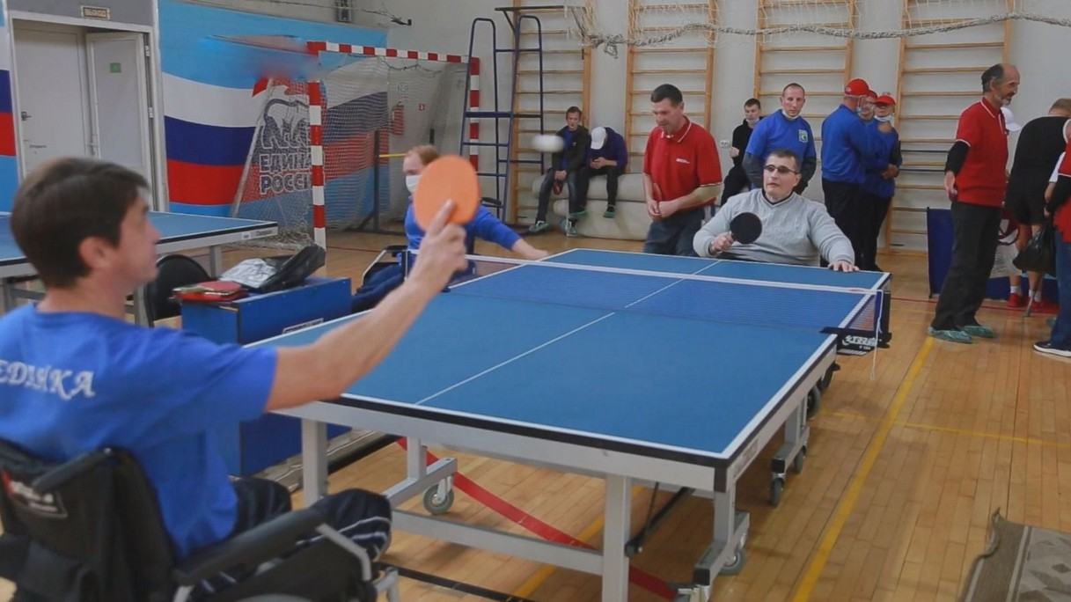Предоставлены субсидии семи негосударственным организациям для обеспечения занятий адаптивной физической культурой и спортом на сумму 6,6 млн рублей
“

1774 человека систематически занимаются спортом
“

На сумму 1,8 млн рублей организована выставка художественных работ
и декоративно-прикладного творчества, посвященная Всероссийской декаде инвалидов; выездные концертные выступления самодеятельных творческих коллективов Приморья «Мы - вместе!»; краевой фестиваль народного творчества
“
«Я талантлив!»

Динамика роста показателя доступности
“

80

68,8 69,3 70,2 70,7 Показатель

70

60

50
45,4
43

40

30
25

59,6 60,2
55

63,7 64,1
доступности увеличился с 2014
по 2022 год с 25 %
до 68,8 %.

К 2025 году этот показатель будет увеличен
до 70,7 %.

20

10

0
2014 2015 2016 2017 2018 2019 2020 2021 2022 2023 2024 2025

